Леонова Валентина Викторовна 219-156-288

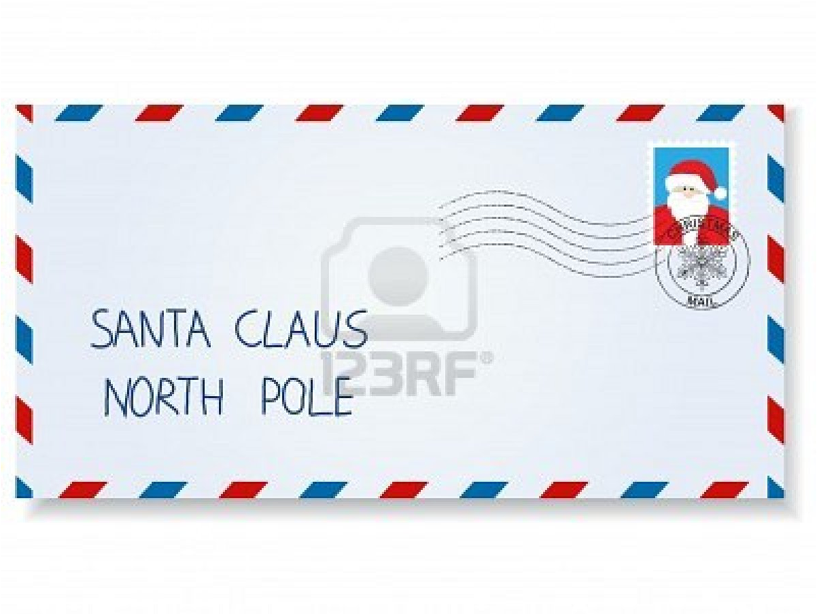
Приложение №3

